附件1

2025年门头沟区集中式水源地饮用水水源
保护区调整与划定方案
（征求意见稿）

一、工作背景
为全面贯彻党的二十大和二十届二中、三中、四中全会精神，深入贯彻习近平总书记对北京重要讲话精神，按照党中央、国务院关于深入打好污染防治攻坚战、推进美丽中国建设的决策部署，以及《推进美丽北京建设 持续深入打好污染防治攻坚战2025年行动计划》（京政办发〔2025〕3号）和《关于进一步规范本市饮用水水源保护管理工作的通知》（京环办〔2024〕74号）的政策要求，结合供水实际情况，我区开展了集中式水源地饮用水水源保护区划定调整工作。

二、依据的法律法规及要求
1.《中华人民共和国水污染防治法》第六十三条规定：
国家建立饮用水水源保护区制度。饮用水水源保护区分为一级保护区和二级保护区；必要时，可以在饮用水水源保护区外围划定一定的区域作为准保护区。
饮用水水源保护区的规定，由有关市、县人民政府提出划定方案，报省、自治区、直辖市人民政府批准；跨市、县饮用水水源保护区的划定，由有关市、县人民政府协商提出划定方案，报省、自治区、直辖市人民政府批准；协商不成的，由省、自治区、直辖市人民政府环境保护主管部门会同同级水行政、国土资源、卫生、建设等部门提出划定方案，征求同级有关部门的意见后，报省、自治区、直辖市人民政府批准。
跨省、自治区、直辖市的饮用水水源保护区，由有关省、自治区、直辖市人民政府协商有关流域管理机构划定；协商不成的，由国务院环境保护主管部门会同同级水行政、国土资源、卫生、建设等部门提出划定方案，征求国务院有关部门的意见后，报国务院批准。
国务院和省、自治区、直辖市人民政府可以根据保护饮用水水源的实际需要，调整饮用水水源保护区的范围，确保饮用水安全。有关地方人民政府应当在饮用水水源保护区的边界设立明确的地理界标和明显的警示标志。
2.《北京市水污染防治条例》第五十六条规定：
本市实行饮用水水源保护区制度。饮用水水源保护区分为一级保护区和二级保护区；在饮用水水源保护区外围可以划定一定区域作为准保护区。
跨区供水的饮用水水源保护区和准保护区的划定，由市生态环境部门会同市水务、规划和自然资源、卫生健康、住房和城乡建设、园林绿化等相关部门提出方案，报市人民政府批准。其他饮用水水源保护区和准保护区的划定，由区人民政府提出方案，报市人民政府批准。
市人民政府可以根据饮用水水源保护的需要，调整饮用水水源保护区和准保护区的范围，确保饮用水安全。
3.《推进美丽北京建设 持续深入打好污染防治攻坚战2025年行动计划》（京政办发〔2025〕3号）要求：
结合饮用水水源地名录及区域规划，统筹实施辖区集中式水源地饮用水水源保护区划定调整和分散式水源地饮用水水源保护范围划定，推进完善全覆盖的饮用水水源地保护管理体系。2025年底前完成名录内所有集中式水源地保护区和分散式水源地保护范围划定。
4.《关于进一步规范本市饮用水水源保护管理工作的通知》（京环办〔2024〕74号）要求：
各区生态环境、水务部门参照《饮用水水源保护区划分技术规范》（HJ338-2018）、《关于推进乡镇及以下集中式饮用水水源地生态环境保护工作的指导意见》（环水体函〔2019〕92号）以及《分散式饮用水水源地环境保护指南（试行）》（环办〔2010〕132号）等文件要求，共同对名录内水源地开展保护区或保护范围的划定。2025年底前完成名录内所有集中式水源地保护区和分散式水源地保护范围划定。

三、饮用水水源保护区调整与划定情况
根据相关法律法规和政策文件要求，我区已于2015年、2020年和2025年划定了1个区级、4个镇级和16个村级集中式水源地饮用水水源保护区。
2025年5月，我区开展了集中式水源地饮用水水源保护区调整与划定工作，2025年10月初步确定了集中式水源地饮用水水源保护区范围。

（一）调整与划定原因
1.供水格局调整。我区原划定的21个集中式饮用水水源地中，19个水源地发生了名称变更、水源井更新、水源井废弃封填、水源井转变性质等变化情况；新增1个村级集中式水源地。鉴于上述原因，我区亟需开展饮用水水源保护区调整与划定工作。
2.环境风险降低。自2015年以来，门头沟区大力实施疏整促及散乱污清理整治、供排水基础设施改造、地表水环境整治等一系列环境整治措施，扎实推进美丽乡村建设，周边风险源得到清退，现状保护区内分散式生活污水已全部接入单村设施或污水处理厂。区域产业结构、经济社会发展结构、生态结构发生变化，现状保护区内以居民生活及配套、农业种植和绿地为主，无生产性污水，生活污水全部实现集中收集处理，供水安全风险大大降低。
3.政策文件要求。《关于推进乡镇及以下集中式饮用水水源地生态环境保护工作的指导意见》（环水体函〔2019〕92号）、《关于进一步规范本市饮用水水源保护管理工作的通知》（京环办〔2024〕74号）等文件中明确指出“各地在保障农村水源地水质安全的前提下，结合当地实际，因地制宜合理确定农村饮用水水源保护区”“地下水型保护区，以取水口为中心，径向距离不小于30米”。上述政策依据为农村水源地饮用水水源保护区调整与划定提供了技术保障。

（二）水源地基本情况
本次对已划定的19个集中式水源地整体进行调整，对未划定的1个村级集中式水源地进行划定。共涉及清水镇、斋堂镇、王平镇、妙峰山镇、龙泉镇、永定镇、潭柘寺镇、城子街道、大峪街道等9个镇街，20个水源地。在用井主要采用二氧化氯、次氯酸钠等方式消毒，具备井房、井院或地下井室等隔离防护措施，已获得取水许可证。地下水类型主要有岩溶裂隙水、基岩裂隙水和第四系孔隙水，均为中小型水源地。
我区对已划定饮用水水源保护区的水源地开展年度监测工作，区级和镇级水源地按季度开展监测，其中7月监测指标为《地下水质量标准》（GB/T14848-2017）中的93项，其余季度监测常规39项；村级水源地每年开展一次39项监测，开展一次93项抽测工作。2025年8月，对部分新增水源井开展了水质监测，监测指标为《地下水质量标准》（GB/T14848-2017）中的93项。根据水质监测成果，各水源地水质总体良好，除南辛房水源地2025年一季度菌落总数超标外，其余各水源地水质均满足《地下水质量标准》（GB/T14848-2017）的Ⅲ类限值要求。

（三）饮用水水源保护区划定方法
本次主要考虑了水源地的井口保护措施、水质状况、环境风险、水源工程巡查制度等现状情况，同时参照以往保护区划定成果，以及《饮用水水源保护区划分技术规范》（HJ338-2018）、《关于推进乡镇及以下集中式饮用水水源地生态环境保护工作的指导意见》（环水体函〔2019〕92号）的有关规定，确定了饮用水水源保护区范围。

（四）饮用水水源保护区划定结果
城子水厂水源地一级保护区是以水源井为核心的60米范围；不设二级保护区；准保护区北以门头沟区区界为界，东以铁路西北环线为界，南以丰沙铁路线为界，西以南雁路为界。
王平水厂水源地一级保护区是以水源井为核心的35米范围；不设二级保护区；不设准保护区。
上清水水源地一级保护区是以水源井为核心的31米范围；二级保护区：潜水井以水源井为核心的310米范围（不含一级保护区范围）；不设准保护区。
西斋堂水源地一级保护区是以水源井为核心的31米范围；不设二级保护区；不设准保护区。
马栏水源地、担礼水源地、丁家滩水源地、陇驾庄水源地、陈家庄水源地、龙泉务水源地、南辛房水源地、上苇甸水源地、军庄水源地、灰峪水源地、西杨坨水源地、鲁家滩水源地一级保护区是以水源井为核心的37米范围；不设二级保护区；不设准保护区。
下苇甸水源地一级保护区是以水源井为核心的30米范围；不设二级保护区；不设准保护区。
卧龙岗水源地一级保护区是以水源井为核心的55米范围；不设二级保护区；不设准保护区。
斋堂水厂水源地一级保护区：（1）拦河大坝处为水库大坝下游坡脚以下，延伸至公路以西外延100米、泄洪洞出口以南400米及水库林木范围外延100米，两坝头各外延300米（溢洪道进口、输水洞工程已包括在内，溢洪道闸口下溢洪槽工程的范围为建筑物周围外延150米）范围；（2）泄洪洞进出口处为建筑物周围各150米范围；（3）库区为水库470米高程以内，左右两岸公路以内部分；（4）斋堂调度中心站处为建筑物周围90米范围；⑸斋堂进库水文站处为建筑物周围90米（测流断面上、下游各外延90米，左、右两岸以外各外延150米）范围。二级保护区：由水库一级保护区边界与入库主河道交汇点沿入库主河道上延3000米处至水库大坝范围内的水库汇水区域（不含一级保护区范围）。不设准保护区。
饮用水水源保护区范围见表3-1和图3-1。
表3-1 门头沟区集中式饮用水水源保护区范围表
序号 | 水源地名称 | 地理位置 | 一级保护区范围 | 二级保护区范围 | 准保护区范围
1 | 城子水厂水源地 | 龙泉镇、永定镇、大峪街道、城子街道 | 以水源井为核心的60米范围。 | —— | 北以门头沟区区界为界，东以铁路西北环线为界，南以丰沙铁路线为界，西以南雁路为界。
2 | 王平水厂水源地 | 王平镇 | 以水源井为核心的35米范围。 | —— | ——
3 | 上清水水源地 | 清水镇  上清水村 | 以水源井为核心的31米范围。 | 潜水井以水源井为核心的310米范围（不含一级保护区范围）。 | ——
4 | 西斋堂水源地 | 斋堂镇  西斋堂村 | 以水源井为核心的31米范围。 | —— | ——
5 | 马栏水源地 | 斋堂镇  马栏村 | 以水源井为核心的37米范围。 | —— | ——
6 | 担礼水源地 | 妙峰山镇  担礼村 | 以水源井为核心的37米范围。 | —— | ——
7 | 丁家滩水源地 | 妙峰山镇  丁家滩村 | 以水源井为核心的37米范围。 | —— | ——
8 | 陇驾庄水源地 | 妙峰山镇  陇驾庄村 | 以水源井为核心的37米范围。 | —— | ——
9 | 陈家庄水源地 | 妙峰山镇  陈家庄村 | 以水源井为核心的37米范围。 |  | ——
10 | 下苇甸水源地 | 妙峰山镇  下苇甸村 | 以水源井为核心的30米范围。 | —— | ——
11 | 上苇甸水源地 | 妙峰山镇  上苇甸村 | 以水源井为核心的37米范围。 | —— | ——
12 | 龙泉务水源地 | 龙泉镇  龙泉务村 | 以水源井为核心的37米范围。 | —— | ——
13 | 卧龙岗水源地 | 永定镇  卧龙岗村 | 以水源井为核心的55米范围。 | —— | ——
14 | 南辛房水源地 | 潭柘寺镇  南辛房村 | 以水源井为核心的37米范围。 | —— | ——
15 | 鲁家滩水源地 | 潭柘寺镇  鲁家滩村 | 以水源井为核心的37米范围。 | —— | ——
16 | 军庄水源地 | 军庄镇  军庄村 | 以水源井为核心的37米范围。 | —— | ——
17 | 灰峪水源地 | 军庄镇  灰峪村 | 以水源井为核心的37米范围。 | —— | ——
18 | 西杨坨水源地 | 军庄镇  西杨坨村 | 以水源井为核心的37米范围。 | —— | ——
19 | 斋堂水厂水源地 | 斋堂镇 | （1）拦河大坝处为水库大坝下游坡脚以下，延伸至公路以西外延100米、泄洪洞出口以南400米及水库林木范围外延100米，两坝头各外延300米（溢洪道进口、输水洞工程已包括在内，溢洪道闸口下溢洪槽工程的范围为建筑物周围外延150米）范围；  （2）泄洪洞进出口处为建筑物周围各150米范围；  （3）库区为水库470米高程以内，左右两岸公路以内部分；  （4）斋堂调度中心站处为建筑物周围90米范围；  （5）斋堂进库水文站处为建筑物周围90米（测流断面上、下游各外延90米，左、右两岸以外各外延150米）范围。 | 由水库一级保护区边界与入库主河道交汇点沿入库主河道上延3000米处至水库大坝范围内的水库汇水区域（不含一级保护区范围）。 | ——

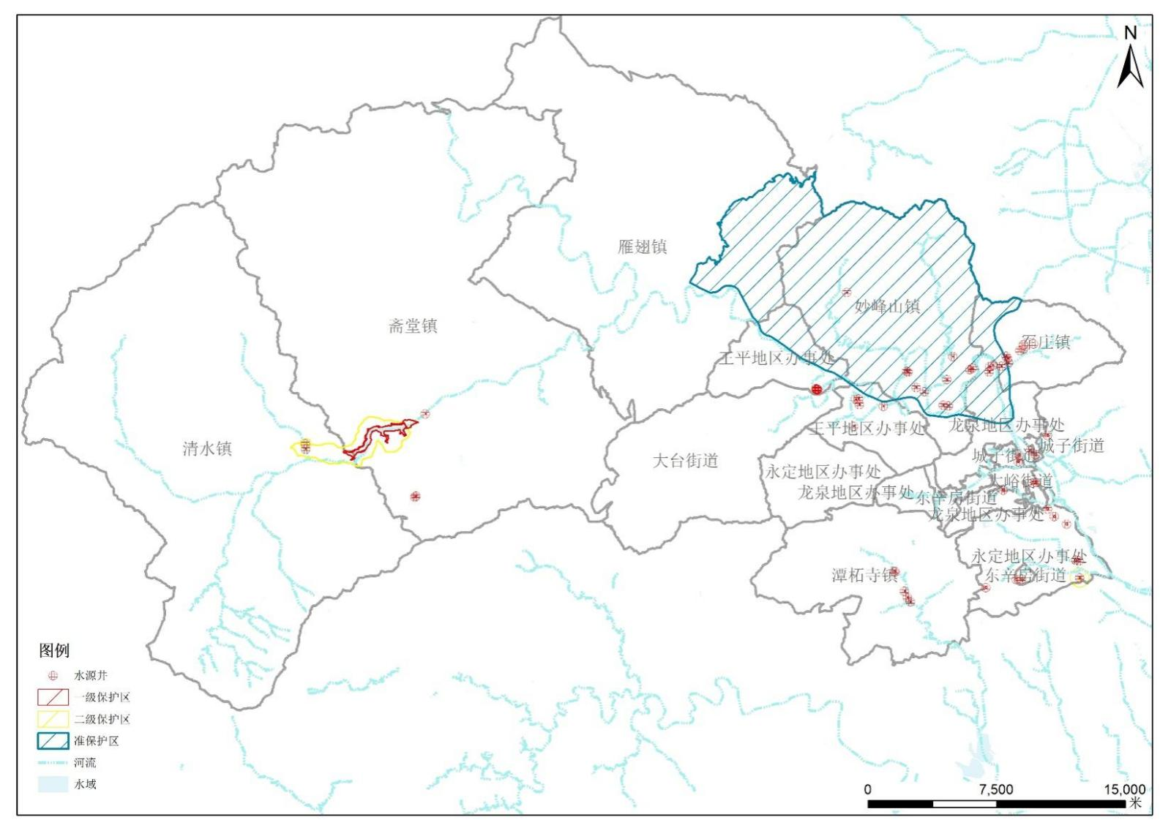
图3-1 门头沟区集中式饮用水水源保护区范围图

四、结论及相关补充

（一）饮用水水源保护区调整与划定总体情况
本次调整了城子水厂水源地、王平水厂水源地、斋堂水厂水源地、上清水水源地、马栏水源地、西斋堂水源地、担礼水源地、丁家滩水源地、陇驾庄水源地、龙泉务水源地、卧龙岗水源地、南辛房水源地、陈家庄水源地、上苇甸水源地、灰峪水源地、西杨坨水源地、军庄水源地、鲁家滩水源地等18个集中式水源地饮用水水源保护区；取消北京市古岸山庄有限公司水源地（1号井）饮用水水源保护区；新划定了下苇甸水源地饮用水水源保护区。
一级保护区面积增加了0.01平方公里，二级保护区面积减少了2.48平方公里，准保护面积不变。

（二）饮用水水源保护区内环境问题
饮用水水源保护区内存在农业种植、居民住宅、服务业类型的环境问题，生活污水和垃圾都已集中收集处置。

（三）水源保护建议
1.严格执行相关法律法规和文件的要求，对饮用水水源保护区内存在的环境问题进行清理整治，确保饮用水水源保护区内无污水、无垃圾、无渗厕、无养殖场等污染源。开展水源环境保护状况年度评估工作，设立饮用水水源保护区标识标志，规范水源地环境保护建设，提高饮用水水源地环境管理水平，确保水源水质安全。
2.依据各水源地所处水文地质单元以及水源井开采结构等特点，加强汛期水质监测，确保居民饮水安全。
3.依据各水源地水源井的动态调整情况，及时纳入监管体系，并完善水源地规范化建设。落实各镇街属地责任，统筹资源，整合力量，形成齐抓共管、综合治理的工作格局，实行对饮用水水源保护区的动态管理。

